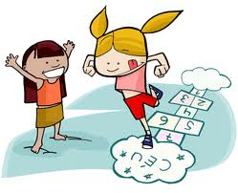

PROJETO BRINCADEIRAS TRADICIONAIS
FICHA DA BRINCADEIRA

PROJETO BRINCADEIRAS TRADICIONAIS
FICHA DA BRINCADEIRA
Titilo: Amarelinha

Origem: Brasileira

Regras: pular nos quadradinhos de duas pernas ou de uma só perna
Material Necessário para brincar: giz
Você gostaria de modificá-la? Como? Sim. Em vez de pular,dançar
Ilustração:

